农机试验鉴定获证产品有关检测信息

1.产品照片及企业信息
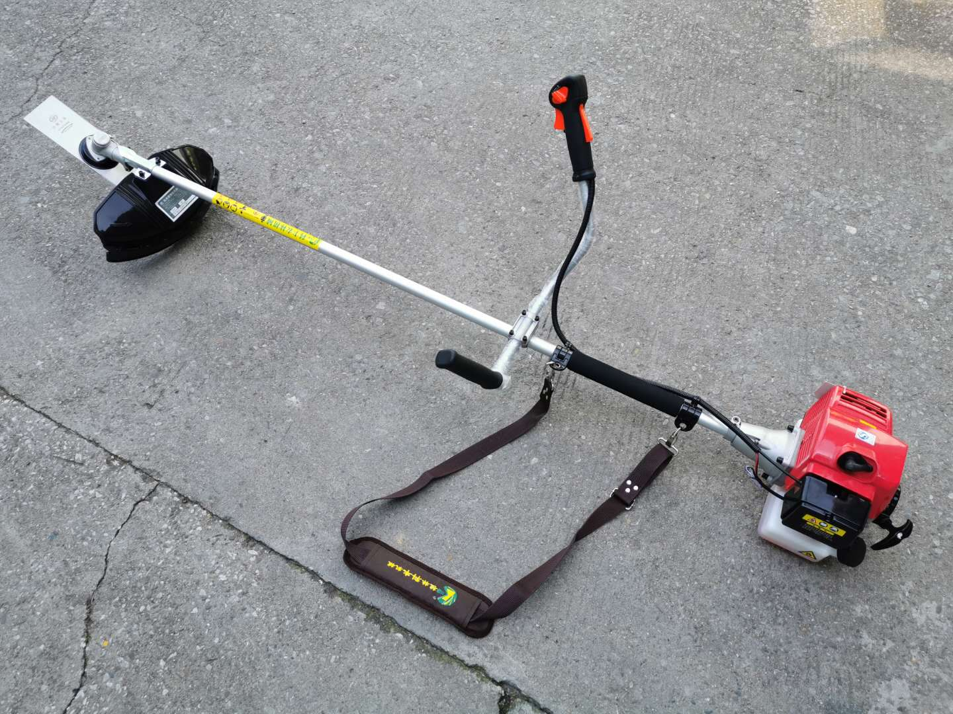

3GC2.2型侧挂式割灌机

企业名称：桂林高新区科丰机械有限责任公司
地 址：桂林市七星区辰山路东侧
邮政编码：541004
电 话：0773-6772998
传 真：0773-6772899
联 系 人：覃彩玲
2.主要技术规格
项 目 | 单 位 | 设 计 值
型号名称 | / | 3GC2.2型侧挂式割灌机
结构型式 | / | 侧挂式
配套动力规格型号 | / | 1E50F
配套动力标定功率 | kW | 2.2
配套动力标定转速 | r/min | 7000
排量 | mL | 66.7
起动方式 | / | 手拉绳式
怠速转速 | r/min | 3000～3500
离合器接合点转速 | r/min | 4000～4500
最高功率点转速 | r/min | 7000
动力传递方式 | / | 硬轴传动
燃油箱容积 | L | 1.3
金属刀片规格 | mm | 305×90×2
金属刀片数量 | / | 1
柔性绳最大许用长度 | mm | /

3.检验结果
3.1一致性检查
序号 | 项 目 | 单 位 | 设计值 | 限制范围 | 检验结果(1)
1 | 型号名称 | / | 3GC2.2型侧挂式割灌机 | 一致 | +
2 | 结构型式 | / | 侧挂式 | 一致 | +
3 | 配套动力标定功率 | kW | 2.2 | 一致 | +
4 | 配套动力标定转速 | r/min | 7000 | 一致 | +
5 | 排量 | mL | 66.7 | 一致 | +
6 | 起动方式 | / | 手拉绳式 | 一致 | +
7 | 动力传递方式 | / | 硬轴传动 | 一致 | +
8 | 金属刀片规格 | mm | 305×90×2 | 一致 | +
9 | 金属刀片数量 | / | 1 | 一致 | +
10 | 柔性绳最大许用长度 | mm | / | 允许偏差为3% | /
备注 | （1）单项判定合格填“+”，不合格填“-”。  （2）大纲中对样品不适用的检查项目，应在表中列出，在检查结果、单项判定栏中填“/”，并在备注中说明。

3.2 安全性检查
序号 | 项目 |  | 单位 | 合格指标 |  |  |  | 检 验  结果（1）
1 | 安全性能 | 操作者耳旁噪声 | dB（A） | 工况 |  | 怠速 | ≤80 | +
 |  |  |  |  |  | 高速运转 | 汽油机排量≤35ml，要求≤102 | +
 |  |  |  |  |  |  | 汽油机排量＞35ml，要求≤105 | +
1 | 安全性能 | 整机  平衡 | / | 除了有背带且以地面为支撑的整机外，所有配备有背带的整机均应有可调节的吊挂点，以便使整机在此点吊挂时可保持平衡。 |  |  |  | +
1 | 安全性能 | 整机  平衡 | mm | 处于平衡状态下的整机 | 其吊挂点距地面的垂直距离应不小于750mm。 |  |  | +
1 | 安全性能 | 整机  平衡 | mm | 处于平衡状态下的整机 | 且割灌机从地面到刀片最低点的距离应为200 mm±100 mm。 |  |  | +
1 | 安全性能 | 整机  平衡 | mm | 处于平衡状态下的整机 | 割草机从地面到切割附件最低点的距离应为${\text{200}}_{\text{-200}}^{+\text{100}}$ mm。 |  |  | +
1 | 安全性能 | 整机  平衡 | / | 处于平衡状态下的整机 | 平衡时应满足燃油箱中装半箱燃油且安装生产厂家推荐的切割附件。 |  |  | +
1 | 安全性能 | 整机  平衡 | N | 有背带且以地面为支撑的整机，应有可调节的吊挂点，以便使整机(燃油箱中装半箱燃油且安装生产厂家推荐的切割附件)与地的接触压力不超过20N。 |  |  |  | +
1 | 安全性能 | 整机密封性 | / | 机器在正常作业状态下，整机密封性能应良好，不应有漏油、漏气现象。 |  |  |  | +
2 | 安全防护 | 切割附件安全罩 | ° | 切割附件安全罩应成扇形并罩住锯片后部，其遮盖角度应≥90°。 |  |  |  | +
2 | 安全防护 | 切割附件安全罩 | / | 安全罩配置位置应给操作者以最大范围的保护。 |  |  |  | +
2 | 安全防护 | 切割附件安全罩 | mm | 径向  间隙 | 圆锯片与防护罩之间的径向间隙：在圆锯片进入防护罩处应不大于4mm |  |  | +
 |  |  |  |  | 随后逐渐增大，在圆锯片离开防护罩处应不小于10mm |  |  | +
 |  |  |  | 轴向间隙 | 圆锯片与防护罩的轴向间隙：在圆锯片进入防护罩处应不大于3mm |  |  | +
 |  |  |  |  | 随后逐渐增大，在圆锯片离开防护罩处应不小于10mm |  |  | +
2 | 安全防护 | 切割附件安全罩 | mm | 防护罩的下缘应比圆锯片下端面至少低10mm，其下缘应倒成圆棱。 |  |  |  | +
2 | 安全防护 | 切割附件安全罩 | / | 更换切割附件或维护过程中如需移除安全罩，只有使用工具才能实现，且当安全罩被移除后，其紧固部件应仍联接在安全罩或整机上。 |  |  |  | +

安全性检查结果（续1）
序号 | 项目 |  |  | 单位 | 合格指标 |  | 检验  结果（1）
2 | 安全防护 | 高温部件防护 |  | / | 汽缸及与汽缸或消声器直接接触的部件均应加以防护，以确保正常操作整机时不致意外接触上述部件。 |  | +
2 | 安全防护 |  |  | ℃ | 面积超过10cm²的可能会触及的高温表面以及防止与高温表面接触的防护罩或防护板。 | 若为金属表面，其温度不应超过80℃。 | +
 |  |  |  |  |  | 若是塑料表面，其温度应不超过94℃。 | +
2 | 安全防护 | 挡把及到切割附件的距离（割灌机） |  | / | 割灌机应有挡把以防操作时人与切割附件的意外接触。 |  | +
2 | 安全防护 |  |  | mm | 挡把在与传动轴套管中心线垂直方向的水平伸出长度应至少为200mm，手把也可用作挡把。 |  | +
2 | 安全防护 |  |  | mm | 挡把后部距轴套管中心线垂直距离为200mm，至切割附件上未防护点的最小距离应至少为830mm，其中切割附件上未防护点为垂直于切割路径的平面与切割附件安全罩侧边的交点。 |  | +
2 | 安全防护 |  |  | / | 按照说明书的要求，若拆除挡把是进行维护保养程序的一个步骤，应只有借助工具才能将挡把拆卸下来。当挡把与手把相互独立时，拆除挡把后，挡把的安装系统应与挡把和/或整机相联接。 |  | +
2 | 安全防护 | 油门控制 | 位置 | / | 油门扳机的位置应确保戴防护手套握持机器手把时能勾动和松开油门扳机。 |  | +
2 | 安全防护 | 油门控制 | 操作 | / | 整机应安装有油门扳机，当油门扳机松开时，发动机应能自动复位到怠速状态。 |  | +
 |  |  |  |  | 依靠油门扳机锁定装置的自动锁定，油门扳机应能保持在怠速状态；（注：当油门锁用于辅助起动时，勾动及释放油门扳机前，油门锁将保持发动机转速高于怠速）。 |  | +
 |  |  |  |  | 发动机起动过程结束以后，只有在油门扳机锁定装置解除锁定状态后，勾动油门扳机才能使发动机转速升高到切割附件开始运动的状态。当操作者释放油门锁，且发动机回到怠速状态后，发动机的起动过程结束。 |  | +
 |  |  |  |  | 油门控制联结结构的设计应保证油门扳机锁定装置接合时，对油门控制手把施加力，发动机的转速不会升高到离合器接合、切割附件开始运动的状态。 |  | +

安全性检查结果（续2）
序号 | 项目 |  |  | 单位 | 合格指标 |  | 检验结果（1）
2 | 安全防护 | 油门控制 | 油门锁 | / | 如果有用于辅助起动的油门锁且其啮合会导致起动过程中切割附件的运动，那么油门锁的锁定功能应靠手动设定，当勾动油门扳机时应能自动解除锁定状态。 |  | +
 |  |  |  |  | 油门锁的启动装置应该安装在手把握持部位以外，且至少需要两个单独的动作才能启动油门锁。  （对于由食指控制的油门控制装置，手把握持部位定义为距油门扳机后端前25mm至距油门扳机后端后75mm的范围；  对于由拇指控制的油门控制器，手把握持部位定义为油门扳机后端至手把最后端之间的部位） |  | +
2 | 安全防护 | 手把 |  | / | 整机应具有供双手分别握持的两个手把，其结构设计应满足如要求： | 确保操作者带上防护手套时能完全握住手把。 | +
2 | 安全防护 |  |  | / | 整机应具有供双手分别握持的两个手把，其结构设计应满足如要求： | 手把的形状和表面能确保握持的可靠性。 | +
2 | 安全防护 |  |  | mm | 整机应具有供双手分别握持的两个手把，其结构设计应满足如要求： | 手把握持长度最少应为100mm。 | +
2 | 安全防护 |  |  | mm | 整机应具有供双手分别握持的两个手把，其结构设计应满足如要求： | 对于安装金属圆锯片的机器，手把中心间距至少为500mm；其他机器至少为250mm。 | +
2 | 安全防护 |  |  | / | 整机应具有供双手分别握持的两个手把，其结构设计应满足如要求： | 手把应是可调的，从而可得到符合人体工程学要求的合适的工作位置，设计中应避免其可调尺寸的最小值小于上述规定的最小尺寸。 | +
2 | 安全防护 | 发动机停机开关 |  | / | 整机应有发动机停机开关，通过该开关可以不依靠持续的人力操作使发动机停止工作。此停机开关应安装在操作者双手佩戴手套握持机器时仍可对其控制的位置处。停机开关的颜色与背景应对比鲜明。 |  | +
2 | 安全防护 | 油箱 |  | / | 燃油箱盖应有联接件。 |  | +
2 | 安全防护 |  |  | mm | 燃油箱注油口直径应大于20mm。 |  | +
2 | 安全防护 |  |  | mm | 机油箱（如有）注油口直径应大于15mm。 |  | +
2 | 安全防护 |  |  | / | 油箱口或盖均应有清晰的标志，以标示油箱功能。若只对油箱盖做了标志，则两个油箱盖应不能互换。 |  | +
2 | 安全防护 |  |  | / | 燃油箱的设计应确保整机在正常工作温度下、各工位和搬运时无漏油现象。（燃油箱换气孔的渗油不属于漏油）。 |  | +
2 | 安全防护 |  |  | / | 油箱注油口周围不应有妨碍加油的其他部件。应能使用漏斗加油。 |  | +

安全性检查结果（续3）
序号 | 项目 |  | 单位 | 合格指标 | 检验结果（1）
2 | 安全防护 | 背带 | / | 净质量＞7.5kg的整机及圆锯片式割灌机都应配备双肩背带。 | +
 |  |  |  | 净质量≤7.5kg的割灌机（圆锯片式割灌机除外）至少应使用单肩背带。净质量在6kg～7.5kg的割草机至少应使用单肩背带。净质量＜6kg的割草机不要求使用背带。 | +
 |  |  |  | 双肩背带应使操作者双肩受力均衡且在任何方向均不应滑脱，并应配备护垫。 | +
 |  |  |  | 所有的双肩背带应安装有快速释放机构，快速释放机构可位于整机和背带之间或者背带和操作者之间。无论是背带的设计还是快速释放机构的使用均应保证发生紧急事故时能迅速使人与整机分离。 | +
 |  |  |  | 背带尺寸应可调。 | +
 |  |  |  | 若安装有快速释放机构，应保证即使在载荷状态下，也能用一只手将其打开。 | +
3 | 安全信息 |  | / | 在控制装置上或附近位置应有清晰的标志或标识，其内容应反映出控制装置的基本特征。 | +
3 |  |  | / | 对可能造成人身伤害但因功能需要而不能防护的危险运动件和高温部位，应在其附近设置永久性安全警示标志。安全警示标志应符合GB 10396的要求并在使用说明书中复现。 | +
3 |  |  | / | 使用说明书中应包含使用安全注意事项、结构简图和操作说明，并明示产品上设置的安全警示标志的含义及粘贴位置。 | +
备注 | （1）单项判定合格填“+”，不合格填“-”。  （2）大纲中对样品不适用的检查项目，应在表中列出，在单项判定栏中填“/”，并在备注中说明。

3.3 适用性检验
序号 | 项目 | 单位 | 合格指标 |  |  | 检验结果（1）
1 | 常温起动 | s | 起动时间不应超过30s |  |  | +
2 | 怠速性能 | / | 在怠速状态下应能连续稳定运转5min，转速波动率应不大于10% |  |  | +
2 | 怠速性能 | / | 怠速运转时切割装置不应随动（直联式割灌（草）机除外） |  |  | +
2 | 怠速性能 | / | 突加油门至最大位置不应熄火，5s之内由最大位置突减油门回至怠速位置亦不应熄火 |  |  | +
3 | 怠速翻转性能（侧挂式） | / | 侧挂式割灌（草）机在怠速工况下，按照大纲4.3.3.1 c）规定的位置翻转机器，3s 内机器不应熄火 |  |  | +
4 | 最高空载稳定转速 | / | 稳定运转1 min，不应有异响，紧固件不应松动，转速波动率应不大于10% |  |  | +
5 | 整机净质量 | kg | 汽油机排量V  mL | 整机净质量 |  | +
 |  |  |  | 侧挂式 | 背负式 | +
5 | 整机净质量 | kg | V≤25 | ≤6 | ≤8 | +
5 | 整机净质量 | kg | 25＜V≤35 | ≤8 | ≤10 | +
5 | 整机净质量 | kg | 35＜V≤50 | ≤10 | ≤12 | +
5 | 整机净质量 | kg | V＞50 | ≤12 | ≤13 | +
6 | 用户适用性意见 | / | 每项评价为“好”和“中”两项合计不小于调查总数的80% |  |  | +
备注 | （1）单项判定合格填“+”，不合格填“-”。  （2）大纲中对样品不适用的检查项目，应在表中列出，在单项判定栏中填“/”，并在备注中说明。
3.4 可靠性检验
序号 | 项 目 | 单 位 | 合格指标 | 检验结果（1）
1 | 有效度 | / | ≥98% | +
2 | 用户满意度 | / | ≥80分 | +
3 | 故障情况 | / | 在生产查定和用户调查中均未发生严重故障、致命故障 | +
备注 | （1）单项判定合格填“+”，不合格填“-”。  （2）大纲中对样品不适用的检查项目，应在表中列出，在检查结果、单项判定栏中填“/”，并在备注中说明。  （3）大纲规定检验样机为1台。

